** Escuela Normal de Educación preescolar**

Lic. En educación Preescolar

Observación y Análisis de Practicas Y Contextos Escolares

Maestra: María Efigenia Maury Arredondo

Trabajo- Diario de prácticas y Observación

Alondra Esmeralda Cortes Albizo

Saltillo, Coahuila

Información General

Calle nogales

Fraccionamiento Santa Anita, Saltillo

Saltillo, Coahuila.

Código Postal-25030

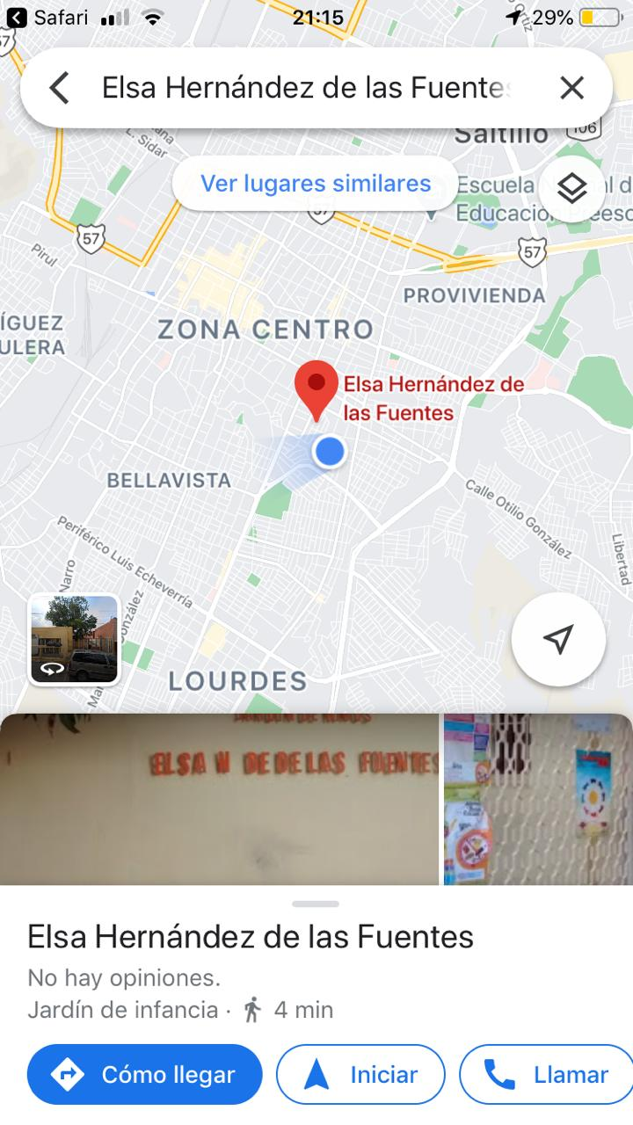Datos Adicionales: Entre Jesús Nuncio y Santiago Rodríguez, Amarilla.

Día 1-el primer día se seleccionó el jardín de niños que se va a observar. Fue seleccionado por su ubicación ya que se encuentra cerca de mi casa, y mi hermana y primos estuvieron en ese jardín. Primero investigue de manera virtual, para poder conocer su localización.

Día 2- se observó de manera presencial los alrededores del jardín, su estructura, colonia, las cosas que se encuentran a su alrededor, el ambiente, y las condiciones en que se encuentra.

Día 3- se realizó el guion de encuesta, a partir de lo observado, las encuestas fueron aplicadas a familiares que tuvieron a sus hijos en el jardín, hasta hoy solo se ha realizado dos encuestas.

Encuesta realizada:

¿se genera trafico al vehicular por la zona?

¿la estancia se encuentra en buena condición?

¿los docentes brindan apoyo y favorecen una buena educación?

¿alguna vez tuvo un problema o situación con la institución?

¿Qué es lo que se encuentra cerca del lugar?

¿existe algún tiempo de riesgos para los niños?

¿el lugar se encuentra en buenas condiciones?